馬偕紀念醫院生醫發展中心

培育企業輔導作業手冊


淡水辦公室 : 251新北市淡水區民生路45號 綜研大樓4樓
電話 : (02)2809-4661#3063/4
E-mail : mmhiic@gmail.com

台北辦公室 : 104台北市中山區民權西路67號3樓
電話 : (02)2543-3535#3063/4/5/6
E-mail : mmhiic@gmail.com
網址：https://reurl.cc/z57dqy
目 錄

- 蒐集個人資料告知事項暨個人資料提供同意書…………………3
- 進駐申請辦法………………………………………………………4
- 進駐申請評審辦法.……………………………………………5
- 申請進駐流程………………………………………………6
- 進駐申請表…………………………………………………7
- 營運計畫構想書（範本）…………………………………9
- 進駐簡報範例………………………………………………14
- 同意審查聲明書（範本）…………………………………19
- 培育企業契約………………………………………………20
- 畢業、遷離及展延須知要點………………………………33
- 輔導、管理及考核辦法……………………………………35
- 培育內容……………………………………………………37

蒐集個人資料告知事項暨個人資料提供同意書

蒐集個人資料告知事項：
馬偕紀念醫院生醫發展中心(以下簡稱生醫中心)為遵守個人資料保護法規定，在您提供個人資料予生醫中心前，依法告知下列事項：
一、 | 生醫中心因產業/個人之進駐、輔導、教育或訓練行政、產學合作、政令宣導等等特定目的而獲取您下列個人資料類別：姓名及連絡方式(包括但不限於電話號碼、E-MAIL、居住或工作地址)等，或其他得以直接或間接識別您個人之資料。
二、 | 生醫中心將依個人資料保護法及相關法令之規定下，依生醫中心隱私權保護政策，蒐集、處理及利用您的個人資料。
三、 | 生醫中心將於蒐集目的之存續期間合理利用您的個人資料。
四、 | 除蒐集之目的涉及國際業務或活動外，生醫中心僅於中華民國領域內利用您的個人資料。
五、 | 生醫中心將於原蒐集之特定目的、本案以外之產業之推廣、宣導及輔導、以及其他公務機關請求行政協助之目的範圍內，合理利用您的個人資料。
六、 | 您可依個人資料保護法第3條規定，就您的個人資料向生醫中心行使下列權利：  (一)查詢或請求閱覽。  (二)請求製給複製本。  (三)請求補充或更正。  (四)請求停止蒐集、處理及利用。  (五)請求刪除。  您因行使上述權利而導致對您的權益產生減損時，生醫中心不負相關賠償責任。另依個人資料保護法第14條規定，生醫中心得酌收行政作業費用。
七、 | 若您未提供正確之個人資料，生醫中心將無法為您提供特定目的之相關業務。
八、 | 生醫中心因業務需要而委託其他機關處理您的個人資料時，將善盡監督之責。
九、 | 您瞭解此一同意書符合個人資料保護法及相關法規之要求，且同意生醫中心留存此同意書，供日後取出查驗。
個人資料之同意提供：
一、 | 本人已充分知悉貴生醫中心上述告知事項。
二、 | 本人同意貴生醫中心蒐集、處理、利用本人之個人資料，以及其他公務機關請求行政協助目的之提供。

我已經詳細閱讀並同意「蒐集個人資料聲明」

請簽名並壓日期：_____________________
馬偕紀念醫院生醫發展中心培育企業進駐申請辦法
申請進駐資格
凡在中華民國境內及境外極具潛力之企業，以生技顧問/生物科技/醫藥研發/生技醫材等產出為營業項目，其技術/成品具創新性且已具雛型，均可提出申請。

申請文件
- 所屬國家之公司營利事業登記證影本或核准設立公文函(加蓋公司大小章)。
- 企業進駐生醫發展中心申請書。
- 營運計畫構想書、同意審查聲明書。
- 進駐當年財務報表及進駐當月的勞保繳費單影本。
- 最近一年度營利事業所得稅結算申報書(加蓋公司大小章)。
備齊以上資料後，由生醫發展中心依據其需求協助該申請廠商，找尋專屬輔導專家，與之簽訂「培育企業合約書」。

申請時間
隨時受理申請。

審查程序
- 由生醫發展中心先作初步文件審查。
- 邀請相關學者專家進行書面技術審查後，排定科技權益小組會議進行審查，請廠商列席簡報。
- 通過審查者，即簽訂進駐合約書；反之，未通過審查者，申請人於一個月內得提出申覆，並由生醫發展中心進行技術複審。

申請費用
每一申請新案與展延者應於提供營運計劃書時，同時繳交審查費一萬元整。

申請結果通知及申覆
每一申請人之申請結果，將由生醫發展中心於該申請案正式成案日起三十天內書面通知。未獲通過之申請案，申請人於一個月內得提出申覆一次。經申覆後仍未獲通過者，其申請文件得全部退還，但半年內不得再提出類似申請案。

本辦法如有未盡事宜，由生醫發展中心排入科技權益小組會議修訂之。
馬偕紀念醫院生醫發展中心培育企業申請評審辦法

目的
馬偕紀念醫院生醫發展中心(以下簡稱生醫中心)為提升培育成效，公開評選適合之中小企業進駐，特訂定本評審辦法，以供業界申請進駐參考。

評審委員
生醫發展中心為進行評審作業，得由本院生醫發展中心委派相關人員評審之。審議小組之成員，生醫發展中心可視個案產業特性邀請產、官、學、研之專家學者參與評審。

審查時間
於受理進駐申請三十天內進行書面技術審查，六十天內進行評審會議；全程審查時間不逾九十天。(不含資料補正)

審查程序
- 由生醫發展中心先作初步文件審查。
- 邀請相關學者專家進行書面技術審查後，排定科技權益小組會議進行審查，請廠商列席簡報。
- 通過審查者，即簽訂進駐合約書；反之，未通過審查者，申請人於一個月內得提出申覆，並由生醫發展中心進行技術複審。

審查應備文件
- 進駐申請書。(由生醫發展中心提供範本)
- 營運構想書、同意審查聲明書。(由生醫發展中心提供範本)
- 技術審查書面意見表。(由生醫發展中心提供範本)
- 公司營利事業登記證影本或核准設立公文函(加蓋公司大小章)。
- 進駐當年的401財務報表及進駐當月的勞保繳費單影本。
- 最近一年度營利事業所得稅結算申報書(加蓋公司大小章)。

審查結果
審查結果於評審完畢後，三十個工作天內回覆之。

本辦法如有未盡事宜，由生醫發展中心排入科技權益小組會議修訂之。
馬偕紀念醫院生醫發展中心培育企業
申請進駐流程

與生醫發展中心聯繫洽談合作內容
馬偕紀念醫院生醫發展中心
有意進駐
廠商或自然人
審查小組審查計畫書
接受
結束
申覆
同意進駐
簽約
進駐生醫發展中心
撰寫營運計畫構想書
結束
有意進駐
科技權益審查小組審查
yes
no
no
書面技術審查
進駐申請表
一、公司基本資料
公司名稱
公司網址
負 責 人 |  |  | 性 別 | 男 女
負責人最高學歷 |  |  | 負責人出生年次
主 要 聯 絡 人 |  |  | 聯絡電話
EMAIL |  |  | LINE ID：
主要股東 |  |  | 成立日期
公司地址
進駐當年度  實收資本額 |  |  | 統一編號
近三年營業額 |  | 20**年：  20**年：  20**年：  (成立未滿 1 年可空白)
主要營業項目
類別領域 |  | □生物科技 □醫藥研發 □生技醫材  □生技顧問 □其他：(請說明)_______________
是否需要公司登記設址 |  | □需要 □不需要
公司登記字號 |  |  | 工廠登記字號
成立日期 |  |  | 進駐時員工人數 | 男： 女：
進駐當年度營業額 |  | (暫估)
公司股票發行狀況 |  | □股票代號： ____________；□上市 □上櫃 □興櫃  □已發行  □預計何時發行_____________  □尚未發行
合作單位
現有客戶
二、申請日期： 年 月 日
三、設施需求：
淡水實驗桌 | 格 |  | 淡水辦公室 | ______人使用
台北空間 | ______人座位
其 它
四、檢附證件
□ | 同意審查聲明書乙份
□ | 營利事業登記證影本或核准設立公文函影本
□ | 進駐審查費10,000元(含稅價)
□ | 營運計畫構想書乙份
□ | 最近一年度營利事業所得稅結算申報書
□ | 進駐當月之勞保繳費單影本(請於寄回進駐文件時一併提供)
□ | 截至進駐當月的當年度401報表(請於寄回進駐文件時一併提供)
□ | 公司LOGO電子檔 (AI檔) (請於寄回進駐文件時一併提供)

申請者:
代表人: (簽章)
馬偕紀念醫院生醫發展中心
培育企業營運計畫構想書（範本）

專案名稱：「 」
    - 公司概況：
公司名稱：
成立日期：
主要負責人：
公司地址：
電話： | 傳真： |  | 電子郵件：
主要營業項目：
進駐當年度資本額：
進駐當年度營業額：
進駐時員工人數： | 員工人數共： 人  高中（含）以下： 人  專科： 人  大學： 人  碩士（含）以上： 人
公司發展經過：
主要股東成員 | 姓 名 | 股 數 |  | 百分比﹪
主要股東成員 | 合 計

    - 經營團隊
- 組織圖

- 經營團隊之職掌、簡歷
職 稱 | 姓 名 | 學 歷 / 經 歷 | 職 掌
- 研發團隊與顧問團隊之簡歷
職 稱 | 姓 名 | 學 歷 / 經 歷 | 專 長 / 成 就
- 人力資源規劃
- 經營策略
- 公司願景

    - 產業市場分析 (內容無，則刪除該欄位)
- 主要購買者
- 產品優勢
- 競爭產品現況
- 市場概況
- 拓展企圖
- 預定成長率
    - 產品技術 (內容無，則刪除該欄位)
- 技術人、成品之簡介
- 成品歷史
- 研發成果
- 專利
- 產品特性
- 已投入之經費
- 未來產品開發計劃
- 產品利基與目標
- 生產/執行計劃
    - 待輔導項目及需求 (內容無，則刪除該欄位)
- 行政
- 技術
- 行銷
- 管理
- 其他

    - 市場行銷 (內容無，則刪除該欄位)
- 目標市場 | - 價格策略
- 目標市場 | - 通路策略
- 目標市場 | - 推廣策略
- 目標市場 | - 售後服務
- 目標客戶
- 行銷策略
- 市場定位及其利基
- 產品結構
- 本公司市場成長預估
- 本公司市場競爭優勢分析：
公司名稱  項目 | 本 公 司 | X公司 | Y公司 | Z公司
- 產地
- 產品是否已上市
- 預估市場占有率(%)
- 市場區隔
- 行銷管道
- 技術或服務優勢
- 關鍵零組件之掌握
- 品質優勢
- 價格優勢
- 產品創新優勢
- 其他優勢
    - 財務概況 (內容無，則刪除該欄位)
未來3年預估損益表
上市(櫃)計劃
未來增資計劃
    - 競爭優勢、劣勢、機會、威脅分析（ＳＷＯＴ）
內部競爭優勢 | 內部劣勢
外部機會 | 外部威脅

    - 結論
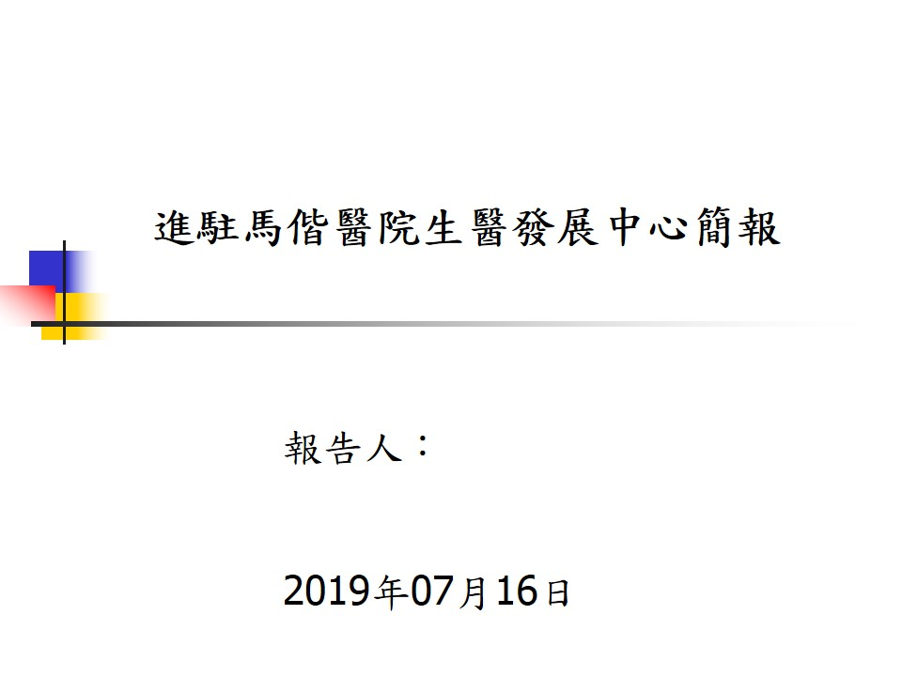
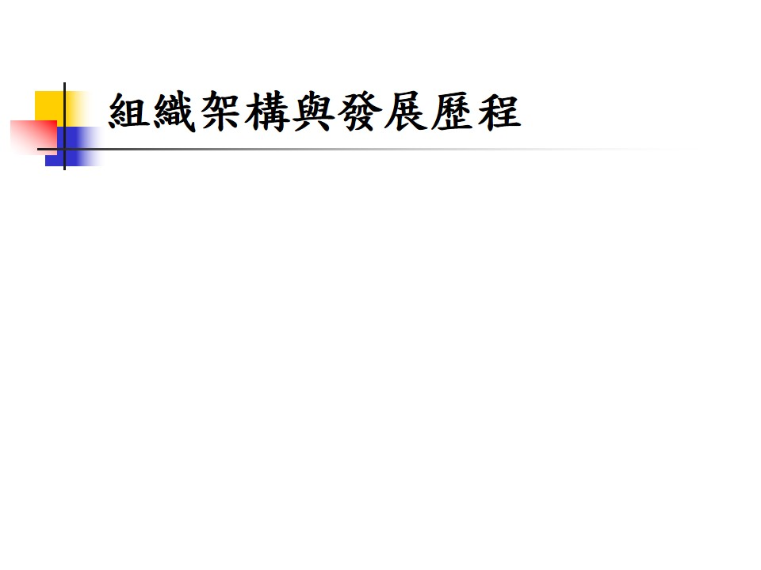
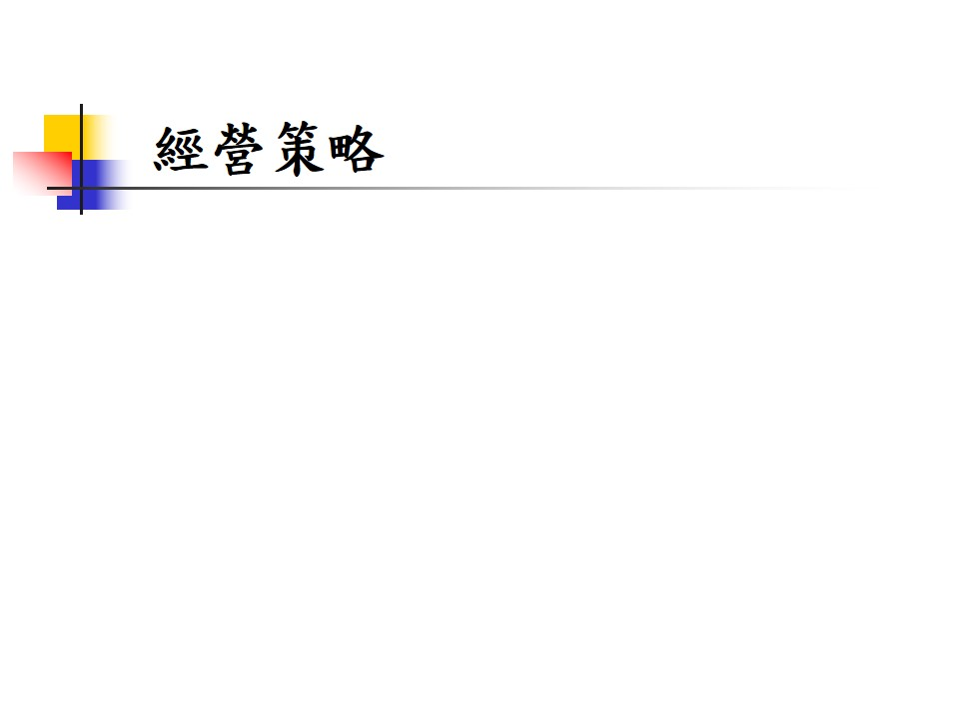
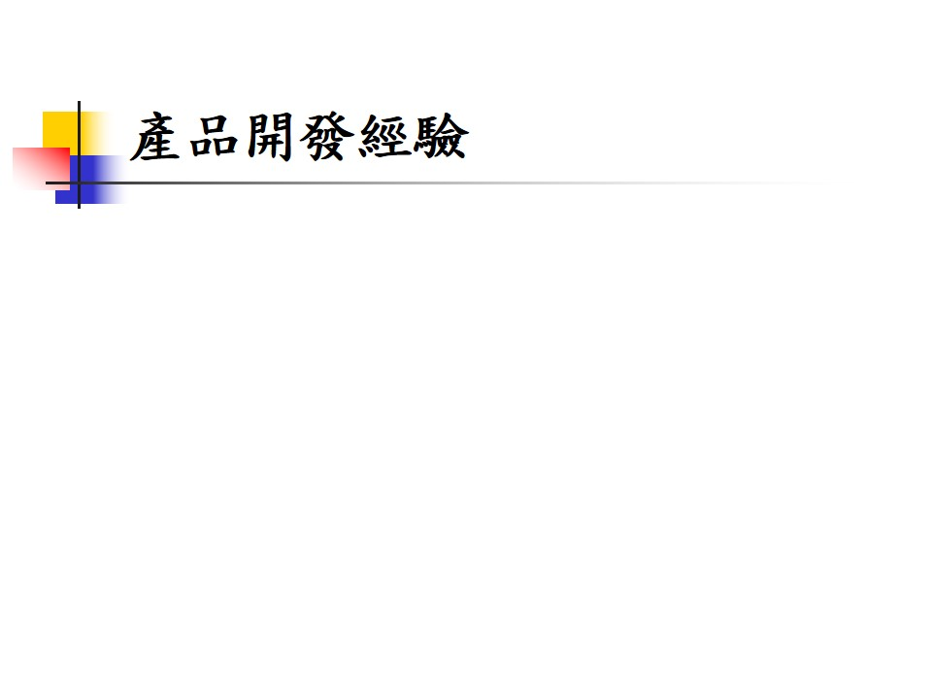
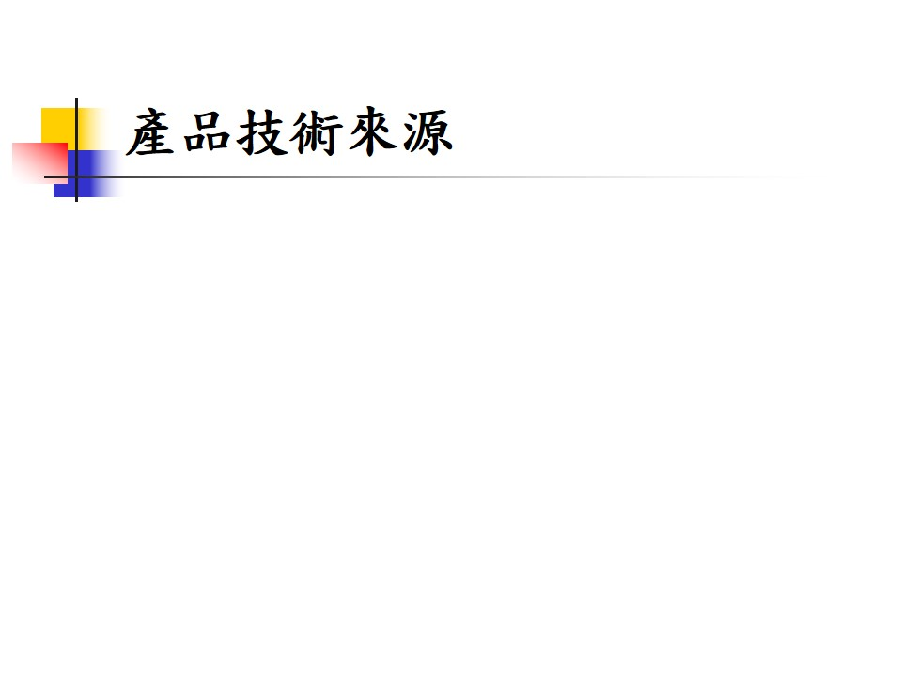
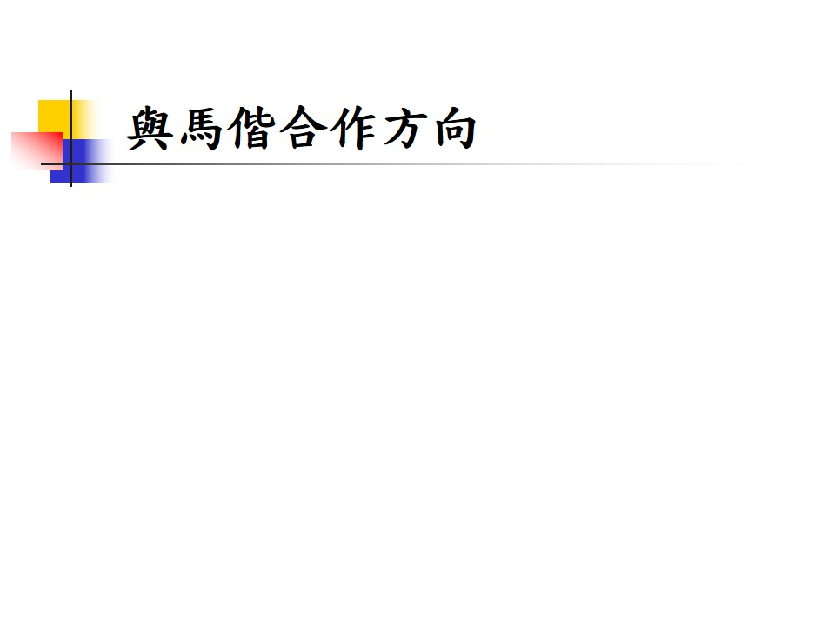
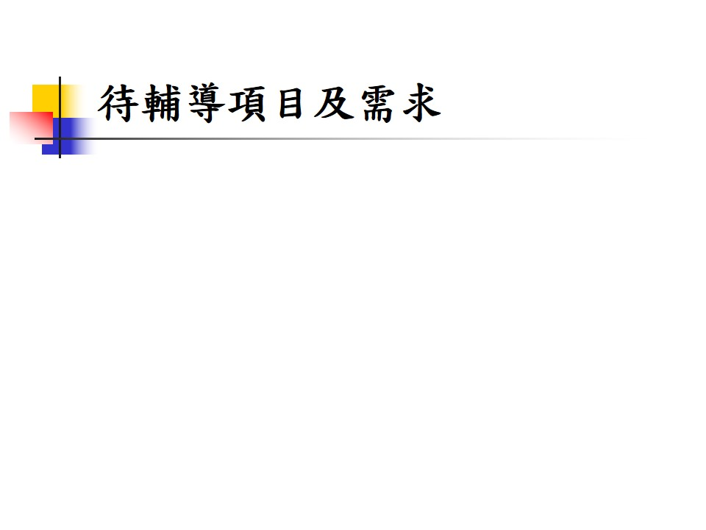
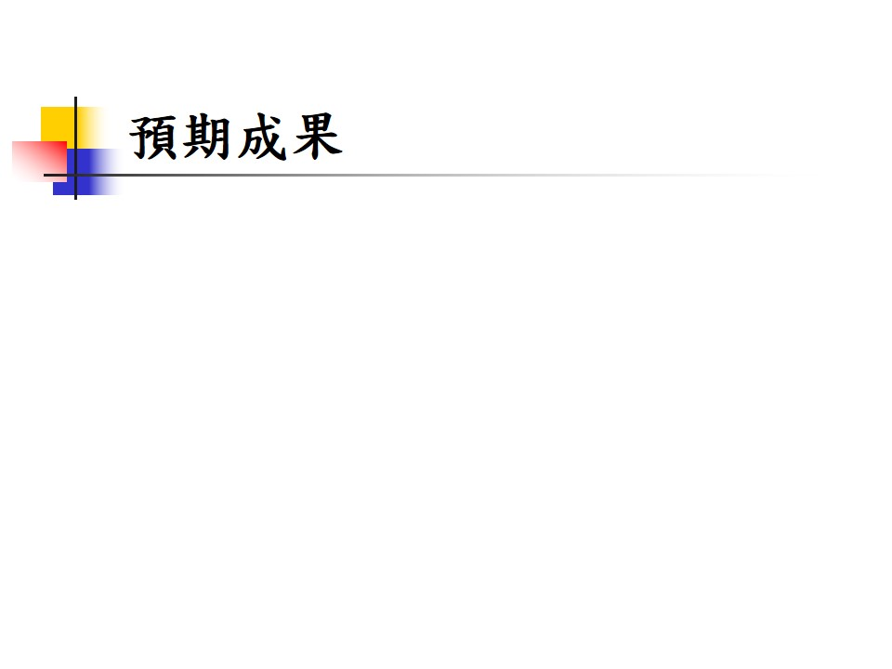
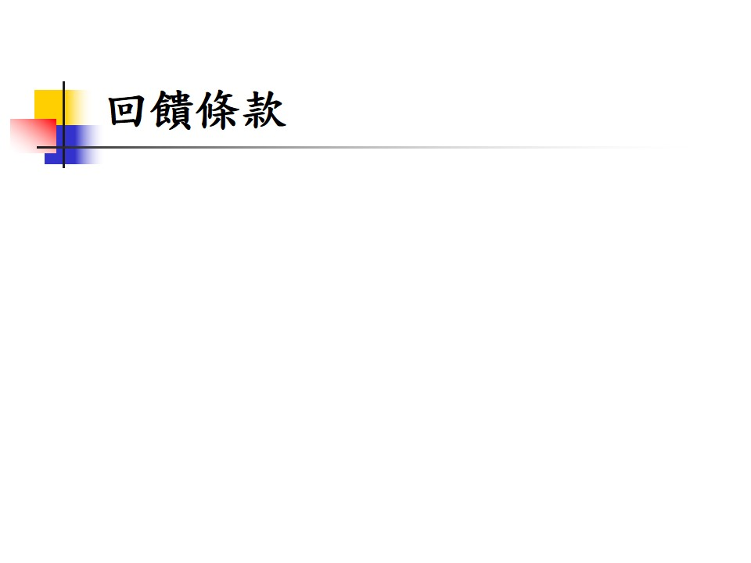
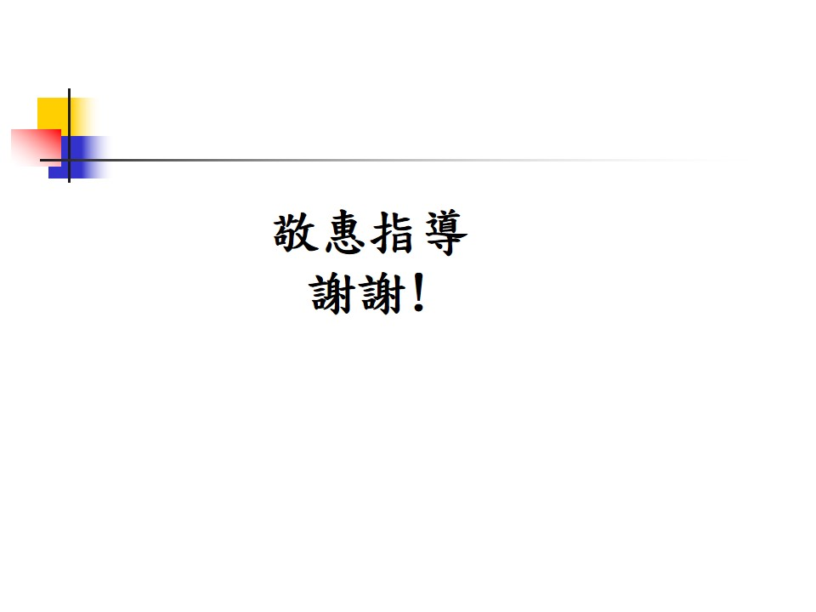
馬偕紀念醫院生醫發展中心培育企業
同意審查聲明書（範本）

本公司提供馬偕紀念醫院生醫發展中心之相關審查文件，同意接受審查。
本公司申請進駐馬偕紀念醫院生醫發展中心之決定，業獲得董事會之決議通過。
本公司接受馬偕紀念醫院之回饋條款內容。

此致

馬偕紀念醫院

公司名稱：

負 責 人：

(請蓋公司大小章)

中 華 民 國 年 月 日

馬偕紀念醫院生醫發展中心
培育企業契約
「請填營運專案名稱」

台灣基督長老教會馬偕醫療財團法人馬偕紀念醫院
請填公司或機構全銜(如：□□□大學、□□□股份有限公司，下略)

馬偕公文編號：□□□□□□□□□

馬偕紀念醫院生醫發展中心培育企業契約
立契約人： 馬偕紀念醫院 （下稱甲方）
請填公司全銜或機構全銜 （下稱乙方）
乙方申請進駐甲方生醫發展中心所在地並接受甲方生醫發展中心各項營運輔導，其申請案業經甲方審查通過，與乙方簽訂下列營運輔導條款以資遵據：
- 營運專案名稱：「請填營運專案名稱」(下稱本計畫)
- 營運計畫內容：詳見所附請填公司全銜或機構全銜申請進駐甲方生醫發展中心營運計畫書，該計畫書為本契約之一部分。
- 進駐期間：中華民國(下同) 年 月 日至 年 月 日，為期三年。乙方應自得進駐之日起三個月內完成進駐，逾期則視為棄權。但如因甲方進駐空間尚未提供者，進駐期限則調整為甲方空間完全提供後開始計算。
- 甲乙雙方為提高輔導績效，得依據乙方營運計畫書，於乙方進駐一個月內與他方就下列事項共同商定輔導工作備忘錄及輔導時程：
1.試驗研究及檢測服務
2.技術引進及技術開發諮詢
3.企業經營管理諮詢
4.電腦、企業經營及技術性專門知識培育
5.辦公室事務性服務
6.企業行銷宣傳
7.生產規劃
8.議定協助研發的產品項目
- 甲方為執行前條所述輔導項目，得推薦甲方既有之服務業務與乙方，由乙方按甲方所報價之金額付費使用之。但甲方服務業務若屬經濟部中小企業處補助者，則按該基金所訂原則收費或免費使用。
- 乙方為實體進駐廠商，甲方同意提供台北辦公空間___人座位、淡水辦公空間 0 坪以及淡水實驗桌 0 格供乙方從業人員 0 人為營運場所，營運場所的辦公設施依甲方標準配備建置之，內含 0 套桌椅櫃，甲方內部分機 0 線。
乙方為非實體進駐廠商，甲方不提供辦公空間和實驗桌等場所予乙方使用。
- 乙方同意依甲方收費標準(附件二)給付甲方相關費用，並應於每月最後一日前向甲方一次全額付清。
- 進駐期間內，乙方進駐人員得參與甲方內部免費性的活動(例：教育訓練、演講會及圖書以及相關資料的閱覽或借閱)，或使用甲方公共設施和服務(例：演講廳、會議室、動物代養費、動物中心儀器使用與技術服務費及醫學研究部公共儀器使用及技術服務費等），但乙方進駐人員應依循甲方的規定和程序洽借之，且甲方有權針酌考量個別情形並保留最終之核准權。
前項公共設施和服務若為付費性質者，相關費用之金額悉依甲方報價為準(含營業稅5%)，付款方式採先使用後付費原則，甲方每月結算乙方該月應付之金額。
- 乙方若需公司登記設址，待審查通過後，得將甲方提供之處作為公司所在地登記，若非經過審查同意，逕自設址，經查證舉發，甲方除得立即終止本契約外，並得請求相關之損害賠償。
- 乙方應於簽訂本契約時，一次繳足保證金20,000元予甲方，甲方將開立收據交付乙方收執。若乙方已於本契約簽訂前繳足保證金20,000元予甲方，甲方同意乙方於簽訂本契約時無須再次繳納保證金。
乙方應依甲方所列金額及期限繳交各項費用和履行本契約應負擔之債務(包括但不限於懲罰性違約金、違約金、乙方對甲方負損害賠償責任等)，如乙方有遲延支付時，甲方得定七日以上之期限通知乙方繳納，逾期仍不繳納者，甲方得於保證金內扣抵。保證金扣抵達二分之一時，甲方應定一個月以上之期限通知乙方補足。乙方逾期仍不補足者，甲方得逕自終止本契約，並沒收保證金，乙方不得異議。
乙方依本契約規定遷出甲方生醫發展中心所在地，並將營運場所回復原狀和歸還相關借用設備，且乙方無欠繳任一項費用或有其他任何違約情事時，保證金無息返還乙方。
- 乙方依本契約應支付甲方的款項(包括但不限於培育室維護費用、行政管理費用、使用甲方公共設施和服務費用、保證金、回饋金、違約金及損害賠償金等)，均應匯至甲方指定之以下銀行帳戶：
匯款銀行：彰化銀行中山北路分行
匯款帳號：5081-51-004087-00
匯款戶名：台灣基督長老教會馬偕醫療財團法人馬偕紀念醫院
- 為符合稅務稽徵開立統一發票之規定，甲乙雙方同意甲方開立的發票內容如下列信息：
發票開立人：馬偕紀念醫院附設營業處
統一編號：31893883
營業（稅籍）登記地址：台北市中山區中山北路二段92號
- 甲方應提供生醫發展中心相關門禁安全設施；乙方之營業秘密、技術文獻或成品配方等機密資料，應自行妥善保管(理)，甲方不負個別保管(理)之責。
- 乙方進駐人員之勞工安全衛生，應由乙方負責，如發生意外或職業災害等情事，甲方概不負責。
- 若於乙方所承租之辦公空間或實驗桌發生緊急狀況時，甲方無法立即聯繫到乙方聯絡人，甲方得以依照現場狀況進行緊急處理，乙方不得於事後進行求償。
- 乙方放置於辦公空間及實驗桌的物品/電器/廢棄物等，皆需符合醫院規範，如附件三。
- 雙方為瞭解營運績效，得請乙方每三個月提供進度報告，討論內容應包括研發、業務、財務現況及遭遇之困難或瓶頸。
- 甲方生醫發展中心接受經濟部中小企業處之經費補助時，進駐於甲方生醫發展中心之乙方有義務配合經濟部中小企業處訪視及查核等相關活動。
- 乙方進駐甲方生醫發展中心所在地後，若因歸責於甲方的疏失，致使合作計畫窒礙難行時，乙方得提出「停止合作計畫通知書」，甲方於接獲此通知書日起一個月內得與乙方協議完成停止計畫的相關事項。
- 乙方同意進駐期間經甲方輔導之政府補助計畫，如獲得政府研發補助者，則每案所得之政府補助總金額將依下列方式回饋予甲方，以供甲方循環用於培育事項，乙方並應於進駐期間屆滿前一個月內結算總回饋金額並支付予甲方。
  - 政府補助總金額未滿100萬元者，即回饋30,000元。
  - 政府補助總金額100萬元(含)以上者，即回饋政府補助總金額之3%。
- 除第十八條規定外，乙方同意於進駐屆滿或第二十一條規定終止契約後隔年起，就下列回饋辦法擇一回饋甲方：
  - A回饋辦法：
乙方每年應提撥當年度資本額之1%予甲方。
- 資本額以當年度 月 日(日期請填入進駐屆滿日) 經濟部商業司商工登記公示資料查詢服務網頁所載之資本總額(元)欄位為準。
- 乙方每年應於(一)之期日後三十日內按本款規定提撥予甲方，本款回饋年數應與其進駐甲方年數同(進駐甲方年數以乙方進駐甲方之期間合併計算，包括但不限於本契約進駐期間、虛擬進駐期間等，下略)，不滿一年者以一年計算。
  - B回饋辦法：
甲乙雙方合作開發的產品上市後，乙方每年應回饋該產品年度營業額之3%予甲方，該產品年度營業額以統一發票當年之開立總金額、亦或以經會計師查核簽證財務報表金額做為依據，本款不受進駐年數的限制。
  - C回饋辦法：
甲乙雙方合作開發的產品上市後，乙方每年應回饋該產品年度營業額之5%予甲方，該產品年度營業額以統一發票當年之開立總金額、亦或以經會計師查核簽證財務報表金額做為依據，本款回饋年數應與其進駐甲方年數同，不滿一年者以一年計算。

  - D回饋辦法：
依進駐年數計算定額回饋20,000元，本款回饋年數應與其進駐甲方年數同，不滿一年者以一年計算。

乙方應於進駐期間屆滿三個月前或第二十一條規定終止契約三個月前，與甲方就前項回饋辦法之執行方式完成新約約定，惟甲乙雙方於乙方進駐屆滿或第二十一條規定終止契約後仍未產出合作開發產品者，直接適用前項D回饋辦法。
若乙方另有第一項以外之回饋辦法，應於進駐期間屆滿六個月前或第二十一條規定終止契約六個月前以書面通知甲方，並取得甲方書面同意後，於三個月內與甲方協議其他回饋辦法，並另訂契約約定之。
若乙方無法於第二、三項約定之期限內和甲方就回饋辦法完成新約約定或達成協議者，乙方無條件同意按第一項D回饋辦法回饋予甲方。
本條回饋辦法的解釋或執行如有不明疑義之處，悉依甲方解釋為準。
- 雙方於執行本計畫前已完成或產出之智慧財產權(包括但不限於營業秘密、著作權、專利權、商標權、電路布局權、或其他任何依法受保護之智慧財產權權利)之歸屬，各歸該方所有。但若為甲方培育乙方所衍生之成果，其智慧財產權的比例應另行約定之。本條規定於本契約期限屆至或終止後仍為有效。
- 乙方於進駐期間若營運順利，企業規模成長迅速，得申請與甲方提前終止契約。甲方得協助乙方另覓發展空間或薦引至國內相關產業工業區。
- 進駐期間屆滿三個月前，乙方得以書面通知甲方最後一季其欲完成之事項。若乙方評估其研發之產品或技術為需從事長期研究之產業，可衡量其經營環境後在進駐期間屆滿三個月前向甲方申請進駐期間展延，經甲方同意後始得展延之。
- 乙方應於進駐期間屆滿或本契約終止日前即遷出甲方生醫發展中心所在地，並將營運場所回復原狀和歸還相關借用設備，然若立即搬遷可能致乙方接續不良或增加風險，且乙方無任何違約情事者，乙方得向甲方申請展延，但乙方應於進駐期間屆滿或本契約終止日三個月前提出，並經甲方同意後始得展延之，乙方應另行給付伍萬元予甲方以為補償，惟前述因搬遷因素致須展延之期間最長不得超出一個月。
若乙方違反前項規定任一情況，應給付甲方懲罰性違約金拾萬元，如因而致甲方受有損害者亦應負全部賠償責任。
若逾本條第一項之展延期日，而乙方仍未完成搬遷者，視為乙方拋棄放置在甲方或營運場所之物品所有權，所有物品任由甲方處置；甲方因清理該物品致生之費用，仍應由乙方負擔。
- 雙方因執行本契約所取得或執有的資訊，非經雙方事先書面同意，不得洩露或交付予任何第三人，雙方應對所屬人員確實敦促其遵守本契約規定。
- 乙方欲使用甲方、甲方之員工及甲方所屬各單位相同或類似之名稱、徽章、商標、其他標章（包括文字及圖像）及網址(包括但不限於網址超連結、QRCODE等)於本契約相關之廣告、宣傳行為或使大眾認知甲乙雙方有合作發展之關連性時(包括但不限於產品說明、產品廣告、產品文宣、產品目錄或大眾傳播之使用)，須事先獲得甲方書面同意且須符合相關法律規定。
乙方任何與本契約有關之重大消息或新聞如涉及甲方者，雙方承諾嚴格遵守甲方所提供之對外消息披露制度，非經甲方事前書面同意，不得擅自向第三人以有形或無形之方式告知、傳播或提供。
乙方應使其負責人、經理人、董監事、股東、受僱人、受託人、關係企業等相關執行本契約之人遵守本條規定內容，並負擔同等於本條之義務。
乙方如違反本條之規定者，視為重大違約，每次違反即應給付甲方懲罰性違約金新台幣壹佰萬元，如因而致甲方受有損害者亦應負全部賠償責任，且須於收到甲方書面通知後七個工作天內取消或撤回所有相關廣告、宣傳、重大消息及新聞，並將違約產品下架。
本條規定於本契約期限屆至或終止後仍為有效。
- 除本契約另有規定外，乙方若違反本契約之規定，甲方除得立即終止本契約外，並得請求相關之損害賠償。
- 除本契約另有規定外，甲乙任何一方若有違約情事或雙方發生爭議，應先以協商方式尋求解決。如因執行本契約相關事項發生紛爭而致涉訟時，雙方同意以臺灣臺北地方法院為第一審管轄法院。
- 附件視為本契約之一部分；但附件與契約本文有相牴觸者，則以契約本文為準。
任何於本契約生效前經雙方協議而未記載於本契約之本文或其附件之事項，對契約雙方均無拘束力。
- 本契約一切通知、請求、要求與其他聯絡事宜，應以書面方式送達第三項約定之聯絡人，經送達聯絡人者，即視為已送達該方當事人。若通知係由專人直接交予聯絡人，該通知應被視為已於收件當日送達；若通知係以郵遞方式寄予聯絡人，該通知應被視為已於寄件後第三日按時送達，郵遞方式應採限時掛號為之。
前項書面送達聯絡人，而聯絡人拒收或遭退件者，該通知視為已合法送達。
雙方應各自指定聯絡人以為負責有關本契約之聯絡事宜，雙方指定之聯絡人如下列所載，任ㄧ方如將下列聯絡人資料變更時，應即以書面通知他方，否則不得以其變更對抗他方：

甲方聯絡人 姓 名：
職 稱：
聯絡電話：
地 址：
乙方聯絡人 姓 名：
職 稱：
聯絡電話：
地 址：
- 本契約若有未盡事宜，得經雙方同意後修訂之。
- 本契約正本二份，由雙方各執半數。

--------------------------------------------下接簽署頁------------------------------------------------

立約人

甲方：台灣基督長老教會馬偕醫療財團法人馬偕紀念醫院
代表人：張文瀚
地址：104217 臺北市中山區中山北路2段92號
統一編號：04007602

乙 方：
代 表 人：
地 址：
統一編號：

中華民國 年 月 日

附件一：營運計畫
附件二
馬偕紀念醫院生醫發展中心
培育維護管理收費標準

 | 台北辦公室 |  |  |  |  | 淡水辦公室
 | 專屬優惠專案 |  | 一般專案 |  | 虛擬  進駐 | 實體進駐 |  | 虛擬進駐
 | 固定辦公室 | 非固定座位 | 固定辦公室 | 非固定座位 | 虛擬  進駐 | 辦公室 | 實驗桌 | 虛擬進駐
培育室維護費 | 5,600元/月/坪  獨立辦公室(小) | 2,400元/月/位 | 7,000元/月/坪  獨立辦公室(小) | 3,000元/月/位 | 無 | 2,000元/坪/月 | 5,000元/坪/月 | 無
培育室維護費 | 3,500元/月/坪  獨立辦公室(大) | 2,400元/月/位 | 5,000元/月/坪  獨立辦公室(大)
培育室維護費 | 3,150元/月/位  開放辦公室 | 2,400元/月/位 | 4,500元/月/位  開放辦公室
行政管理費 | 2,000元/月/家 | 1,000元/月/家 | 2,400元/月/家 | 1,400元/月/家 | 2,000元/月/家 | 2,000元/月/家

說明：
- 台北辦公空間之專屬優惠專案適用對象：
- 簽三年長約的新客戶
- 已與醫院有研發相關合約的企業
- 國際性或產業指標性企業
- 有利於醫院產業生態系貢獻之企業
- 本收費標準之價格均為未稅價，營業稅另計，生醫發展中心依法開立發票。
- 培育室維護費和行政管理費應於每月最後一日前全額繳清。
- 培育室維護費皆含水電費，惟電話費另計。
- 進駐廠商應妥善使用、保管本院設備(包括但不限於電話機、桌椅、OA隔板等，下稱設備)，並避免設備受到污損及毀壞，且未得生醫中心許可前，不得自行拆卸設備。
設備如有下列情況時，進駐廠商須照價賠償：
- 設備因汙損或毀壞需維修而產生之費用。
- 設備遺失或損壞無法修復時，應賠償設備之原始取得價格。
- 進駐廠商使用本院無線網路服務(下稱無線網路)應遵守本院相關規範，本院就無線網路不負任何形式或內容之擔保或保證責任；進駐廠商因使用無線網路所造成之任何直接或間接損害，本院不負任何責任；本院得隨時變更或終止無線網路。
- 本收費標準僅為生醫發展中心培育維護管理所需之費用，若有使用本院公共設施和服務(例：演講廳、會議室、動物代養費、動物中心儀器使用與技術服務費及醫學研究部公共儀器使用及技術服務費等），另依本院報價計之。
附件三

電器使用規範：
1.電腦及插頭週邊不可放置紙類等易燃物品。
2.未申請二十四小時運轉之電器，請於下班前確實檢查關閉延長線。非必要使用，請自行拔除插頭。
3.儀器需二十四小時運轉，請確實貼上本院制定之貼紙，如需申請請向生醫中心洽詢(3064)。
4.延長線務必使用經本院工務單位檢查及認可之延長線，如需申請請向生醫中心洽詢(3064)。
5.如發現延長線插頭或電線受損，請勿使用，並通知生醫中心開立請修單委請工務單位修繕與更換。
6.於本院使用之電器須貼電器電流標示，相關規定請詳閱電器電流標示規範宣導。
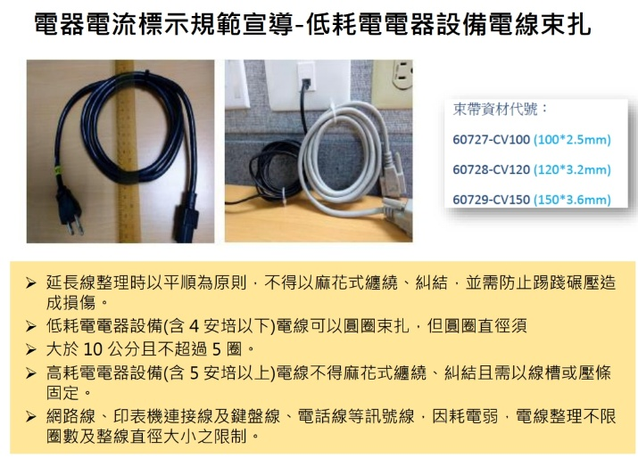
垃圾分類使用規範：
一、醫療廢棄物系指醫療行為所產生的廢棄物，無論是否有血液，均需依法規處理，不得丟入一般垃圾桶內。
二、醫院垃圾分類宣導(醫院廢棄物分類詳如附件說明。)：
1.一般醫療廢棄物(如：軟袋、點滴瓶、藥瓶、食鹽水瓶…)可回收處理，請使用藍色資源回收袋收集儲存。
2.感染性醫療廢棄物(如：針筒、導管、尿袋、…)屬感染性廢棄物，請使用紅色或黃色感染袋收集儲存。
感染性廢棄物將以每公斤29.9元秤重計算，請另外跟生醫中心申請獨立垃圾桶。
3.資源回收物(如：保特瓶、鐵鋁罐、玻璃瓶…)可回收，請做好垃圾分類。
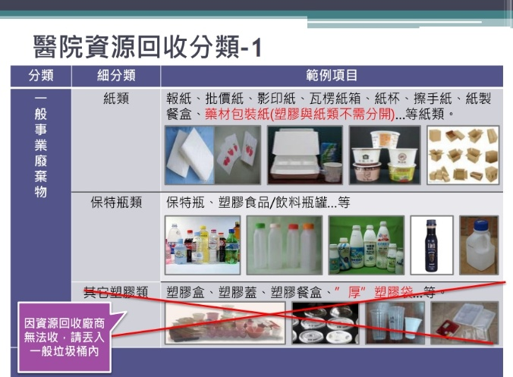 | 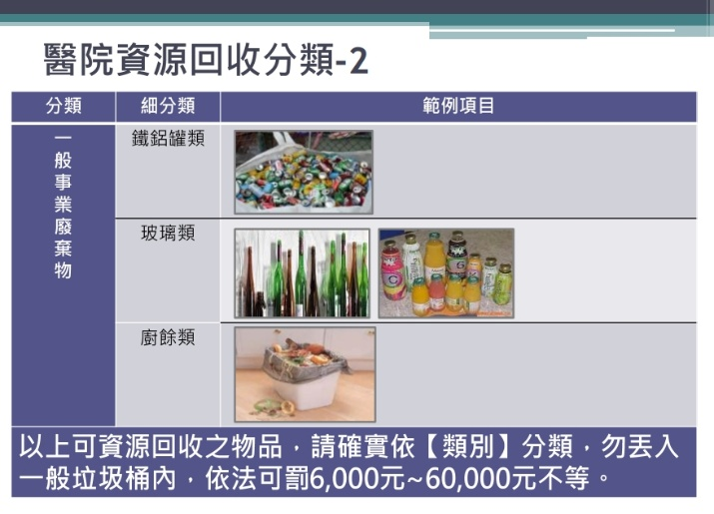
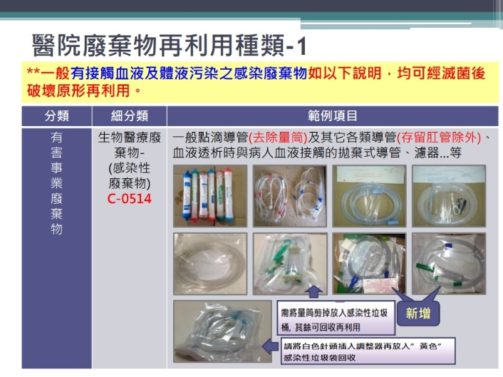 | 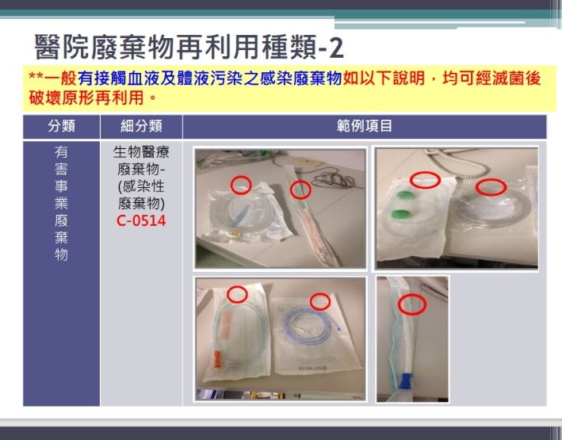
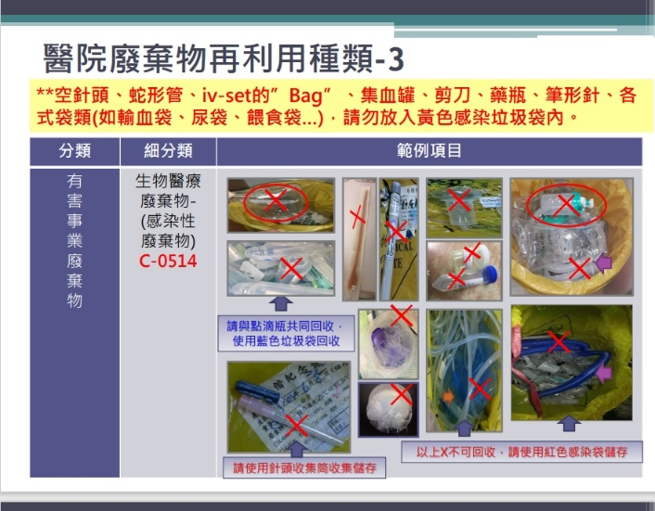 | 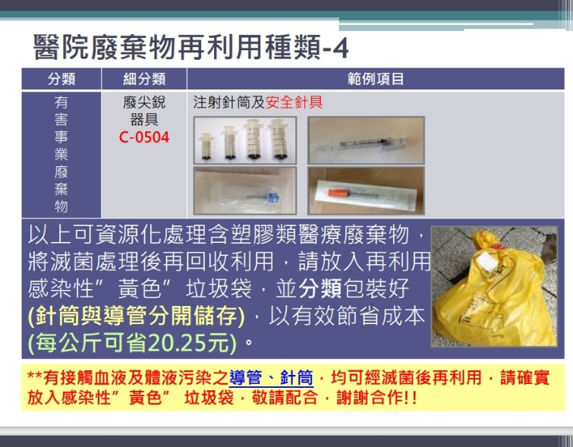
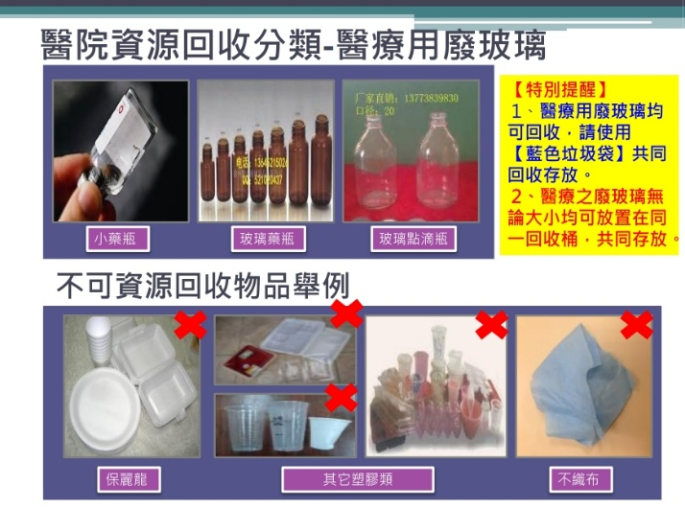 | 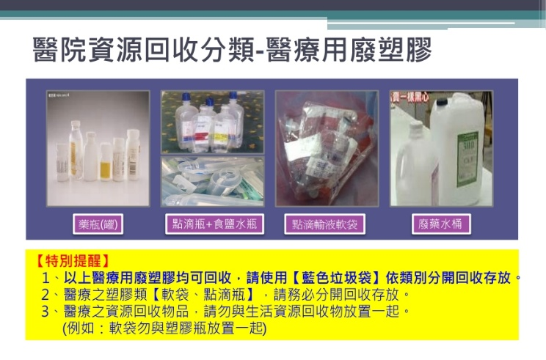
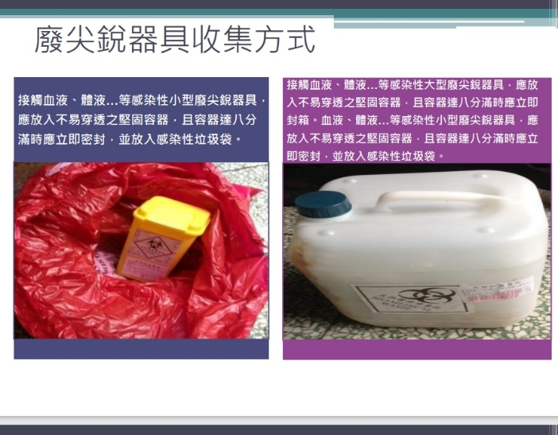 | 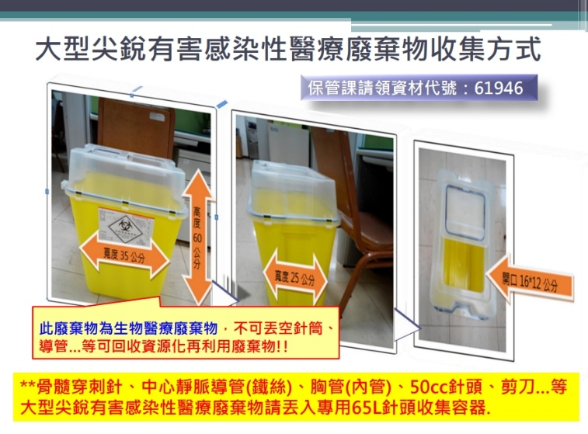
危險物與有害物(含毒化物)規範：
若有使用危險物與有害物(含毒化物)，
1.煩請協助填寫有關於危險物與有害物(含毒化物)表格及提供SDS安全資料表。
2.煩依規定存放，並於每季提供馬偕醫院「危害性化學品」自主檢核。
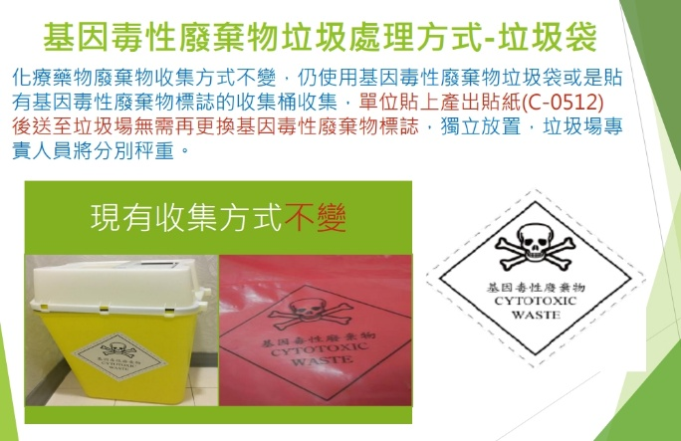 | 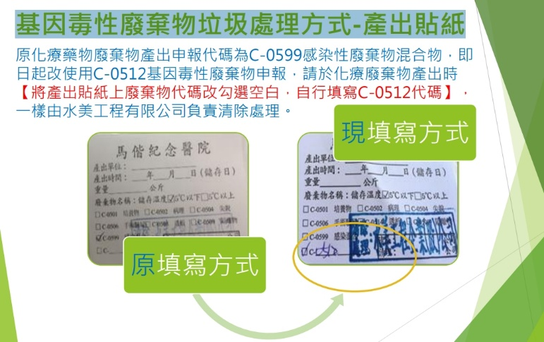
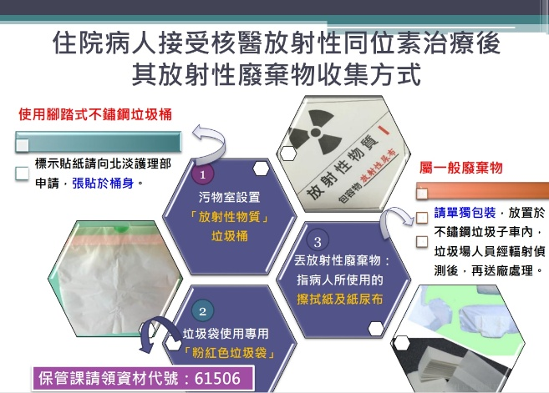



























































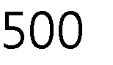











































































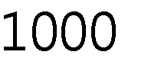









































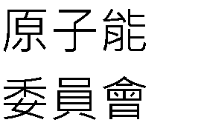





























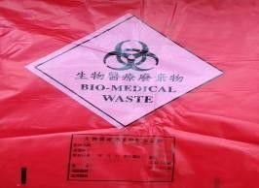

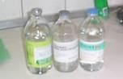

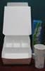
























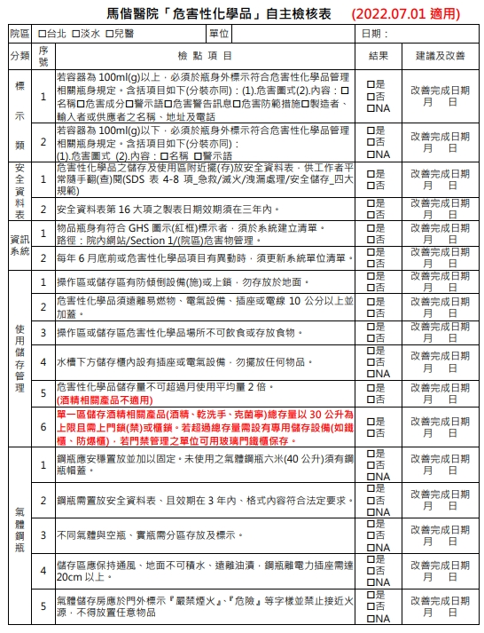
馬偕紀念醫院生醫發展中心進駐廠商畢業、遷離及展延須知要點

- 馬偕紀念醫院生醫發展中心(以下簡稱生醫中心) 為使資源公平且有效性地落實於各進駐企業，特訂定「馬偕紀念醫院生醫發展中心畢業、遷離及展延須知要點」（以下簡稱本要點）以供參考。

畢業資格：進駐企業符合下述情事，得申請畢業。
- 進駐時間完成。
- 技術移轉完峻或產品已正式量產。
- 人力規模擴充，人員編制超過經濟部認定之中小企業規模。
- 企業本身經營之考量。
- 在進駐合約到期前已完成上市上櫃規劃並通過主管機關核准者。
- 達成營運輔導合約知專案計畫目的者。

進駐企業應於契約期滿前完成空間還原、財產清點及繳清款項後，且無提出展延申請者，即可完成畢業程序。若欲提前畢業者，應於2個月前以書面告知生醫中心，並依生醫中心規定辦理畢業程序。

遷離資格條件：
- 應繳款項逾三個月未結清者。
- 進駐人員涉及違法情事或妨害本院名譽，經調查屬實者。
- 營業項目明顯與申請進駐項目不符。
- 營運狀況不佳無積極改善意願者。
- 違反合約內容任一款者。
- 發生其他重大事項且影響雙方合作關係者。

告知：
凡違反以上任一條件者，生醫中心得決議提前與其終止合約並限期三十日內遷出。

遷離作業：
凡決議通過遷離之企業，需於接到遷離通知書後三週內完成空間還原、財產清點及款項繳清等程序，完成遷離程序。若未完成相關作業，生醫中心得依合約強制遷離，造成之損失由遷離企業負責。

展延進駐：
企業進駐年限原則上為三年，因特殊需求，得提出延駐申請，每次展延時間依合作計畫案之計畫主持人決定之，並經由生醫發展中心進行審定。

進駐企業符合下列條件其中之一者，得提出延駐之申請：
- 技術開發未完成。
- 新增技術待開發。
- 正逢產品上市或量產階段。
- 提出新企劃、新產品研發案。
- 研發團隊或人力規模未建構完成。
審查程序：
- 由進駐企業得於進駐期間屆滿前六十日，提出延長進駐申請後，由生醫發展中心進行審核，經核准後得以展延。
- 於審查日之前通知進駐企業於審查當日列席審查會議並做簡報。
- 審查結果於審查完畢後兩星期內回覆之。

- 本辦法如有未盡事宜，由生醫發展中心排入科技權益小組會議修訂之。

馬偕紀念醫院生醫發展中心進駐廠商輔導、管理及考核辦法

- 馬偕紀念醫院生醫發展中心(以下簡稱生醫中心)為使進駐之產業了解自身權利義務，俾能適時提出需求，早日突破營運瓶頸，乃訂定「馬偕紀念醫院生醫發展中心輔導、管理及考核辦法」(以下簡稱本辦法)。
- 本辦法所稱輔導，其項目包括下列九項，由生醫發展中心負責。
- 進駐申請
- 技術支援
- 市場資訊支援
- 行政支援
- 推廣支援
- 政府補助款申請協助
- 協助成立策略聯盟
- 輔導程序
    - 由生醫發展中心專案經理與進駐企業共同商定輔導項目及時程備忘錄，並由生醫發展中心追蹤列管。
    - 生醫發展中心依據前述備忘錄，推薦個案或通案輔導專家供諮詢或聘任顧問。通案諮詢顧問由生醫發展中心統籌聘任，個案諮詢顧問由進駐企業自行遴聘。
    - 專業性諮詢以外之行政服務，由專案經理協調協助完成。
- 輔導費用：
    - 免費輔導項目包括：
                - 一般性技術引進或技術開發諮詢
                - 一般性企業經營管理諮詢
                - 一般性資料庫系統查詢
                - 行政管理支援
                - 其他免費項目
    - 付費輔導項目包括
                - 各項專業課程訓練
                - 技術合作開發或改良
                - 常年顧問
                - 促銷說明會、展示會等推廣活動
                - 其他個別專案委託
                - 協助租借儀器設備
                - 安排參訪事宜

- 本辦法所稱管理，其項目包括進駐人員及場所管理、公共設施管理及營運績效管理，由生醫發展中心負責。
- 進駐人員及場所管理
- 生醫發展中心之場所依生醫發展中心門禁各項規定。
- 進駐人員於工作時間應佩戴識別証。
- 進駐場所之配置變更，其設計圖需經生醫發展中心同意。
- 進駐場所之事務設備標準配備，由進駐企業簽署借用及保管。企業若遷出時，需負返還責任。
- 進駐場所得供企業從事試銷及研發測試活動。(公司研究處所或實驗處所)
- 進駐場所不得登記為企業分公司所在地。
- 進駐企業之有害廢棄物，由進駐企業依本院相關法規標準負責清理或處理。
- 公共設施管理：
    - 公共設施之使用分自助式使用及登記式使用二種。自助式使用者，應盡善良管理人責任，確實按每項設施使用注意事項使用之。
    - 付費性公共設施，採先使用後付款原則，每一個月與生醫發展中心結算一次。
逾一個月未結清者，停止使用。
    - 公設施使用時間若有重疊，專案經理得進行協調。
- 本辦法所稱考核，其項目包括下列八項，由生醫發展中心負責。
- 營業項目是否相符
- 營業績效
- 自費款繳付信用
- 借用物品返還
- 違法情事
- 輔導營運合約履行
- 遷出條件確認
- 離駐管理
- 進駐企業離開生醫發展中心依以下三類情況處理
                - 畢業-進駐企業若有下述情事，得申請畢業：
- 進駐時間屆滿。
- 技術移轉完竣或產品已正式量產。
                - 退駐-進駐企業若有下列狀況，生醫發展中心得提前終止合約，並限期(二個月內)搬離：
- 應繳配合款逾二個月未結清。
- 進駐人員涉及違法情事，經調查屬實。
- 營業項目明顯與進駐資格相背。
- 進駐企業若有下列狀況，生醫發展中心得提前與其終止合約並限期(一個月內)搬遷
                - 應繳自備款逾一個月未結清。
                - 進駐人員涉及違法情事，經調查屬實。
                - 營業項目明顯與申請進駐項目不符。
                - 違反雙方所簽合約，營運狀況不佳無積極改善意願者。
                - 合約內容任一款者。
                - 發生其他重大事項且影響雙方合作關係者
                - 其他重大事項

本辦法如有未盡事宜，由生醫發展中心排入科技權益小組會議修訂之。
馬偕紀念醫院生醫發展中心進駐廠商培育內容

生醫發展中心培育支援
- 協助申請政府資源：申請政府補助案及優惠貸款等相關資源。
- 資金挹注：提供創投基金投資及投資媒合座談會。
- 輔導專家制度：視廠商提出之需求，由生醫發展中心洽詢相關領域之輔導專家並支付顧問諮詢費，廠商獲得輔導專家之輔導與協助。
- 財務諮詢：由生醫發展中心轉介會計師事務所提供之財會、稅務等諮詢。
- 產業資訊提供：
  - 隨時提供各項政府計畫之產業訊息。
  - 協助搜尋市場資訊、產業消息、稅務規定、課程活動訊息，並提供專業雜誌及圖書。
- 教育訓練：提供財務、行銷、管理、研發、政府補助、智慧財產權與專利等系列課程。
- 行銷支援：
  - 舉辦廠商成果發表會、產品發表會。
  - 提供媒體曝光機會。
  - 提供中心門口展示櫃放置公司簡介文宣及產品。
  - 提供代收發郵件之服務。
- 廠商聯誼：舉辦廠商聯誼會，以促進廠商與策略聯盟廠商及學校之互動，並增進進駐廠商之間的合作交流，以促進伙伴們之間互動。

學術資源
- 提供產學合作或技術轉移方式引進新科技或產品技術。
- 協助院內醫學研究部相關儀器、設備租借。
- 可協助借閱院內圖書館豐富藏書及院內已訂購之專業資料庫及期刊等電子檔案。
硬體設備
- 提供院內內部分機，可由公司之線路直接轉接。
- 提供免費之會議室(包含白板、投影機)使用。
- 提供學術網路、碎紙機、閱覽室、文件掃描。
- 提供門禁安全進出管理之感應卡管制。
- 每日垃圾集中處理、公共區域之清潔維護。
- 提供完善的消防公共安全設施。
- 提供辦公設備：如1辦公桌、1辦公椅、1公文櫃及冷氣等。

策略聯盟外部資源
- 會計師事務所：優惠之財、稅簽價格
- 安侯建業聯合會計師事務所（KPMG）
- 專利商標事務所：專利相關諮詢
- 長江國際專利商標法律事務所
- 何美瑩專利師事務所
- 創投
  - 益鼎創業投資管理顧問股份有限公司
  - 台灣育成中心小企業開發
- 財團法人
- 工業技術研院院
- 財團法人鞋類暨運動休閒科技研發中心
- 金屬工業研究發展中心
- 法律律師事務所
- 理律法律事務所
- 蕭維德律師事務所

